МУНИЦИПАЛЬНОЕ КАЗЕННОЕ ОБЩЕОБРАЗОВАТЕЛЬНОЕ УЧРЕЖДЕНИЕ
«Третьяковская средняя общеобразовательная школа»

Разработка внеклассного мероприятия с применением ИКТ
(физический марафон) в 7-8 классах по теме «Хочу всё знать»
Учитель Селиванова К.А., МКОУ «Третьяковская» СОШ

2013 г

Цель: мотивировать на изучение предмета физика через создание атмосферы «погружения» в мир физики.
Цели:
развивающая: умение видеть мир в многообразии; умение находить решение проблемы, знакомство учащихся с важнейшими методами применения физических знаний на практике, повышение информационной культуры, опыта самостоятельной деятельности;
обучающая: умение решать качественные задачи по различным разделам физики; умение быстро мыслить о отвечать на вопросы;
воспитательная: развитие познавательного интереса к физике.
Вспомогательные задачи:
Вспомогательные задачи:
Главной задачей внеклассной работы по физике считаю развитие познавательного интереса к предмету . Такие мероприятия дают возможность гармонично развиваться личности, дает ему представление об окружающем мире.
Физика занимает особое место среди школьных предметов. Физика создаёт у учащихся представление о научной картине мира, показывает гуманистическую сущность научных знаний, подчеркивает их нравственную ценность, формирует творческие способности учащихся, их мировоззрение.
Целью данного мероприятия является попытка помочь ребятам лучше узнать и полюбить физику, увидеть её проявление в жизни.
Для проведения мероприятия класс делиться на две группы (7 класс и 8 класс), формируется жюри (можно из учителей и старшеклассников), которое будет оценивать команды в баллах (1 правильный ответ-1 б). Кабинет украшен портретами с учёными физиками, а так же плакатами, на которых написаны различные попословицы, загадки с физическим содержанием. Столы расставлены так, чтобы могли работать 2 группы. Стол для жюри.
Ход мероприятия:
-Здравствуйте!
Рады приветствовать всех присутствующих.
Мы надеемся, что вы хорошо и с пользой проведёте время на нашем мероприятии.
1 конкурс «Разминка»
Разминка физическая
Вопросы для 7 класса
- Кто открыл явление инерции?
- Из чего состоят молекулы?
- Прибор для измерения массы тела ?
- Что называбт перемещением тела?
- В каком городе жил Архимед?
- Состояние вещества, если молекулы расположены в строгом порядке.
- Научные предположения о чем – либо.
- Основная единица количества теплоты.
- Какую физическую величину измеряют мензуркой?

Вопросы для 8 клсса

- Какую физическую величину измеряют мензуркой?
- Основная единица количества теплоты.
- Как называют изменение формы или размеров тела?
- Как называется процесс превращения пара в жидкость?
- Основная единица измерения скорости?
- Может ли двигаться тело, если на него ничто не действует?
- Что расходуется при совершении работы?
- Какую физическую величину выражают в мм рт. ст.?
- Какой выигрыш в силе дает подвижный блок?
- Основная единица измерения мощности .
Учитель по очереди задаёт вопросы командам.
2 конкурс «Простых опытов»
Опыты по физике
Команды по очереди показывают простые опыты друг другу. Задача соперника объяснить смысл опыта и его суть.
1) Опыт с яйцом вареное яйцо ставим вертикально на стакан на котором сверху лежит картон, резко бьём по картону, который слетает со стакана, а яйцо падает прямо в стакан. (8 класс показывает 7 классу)

2) Опыт со спичечным коробком, в котором находится небольшой, но тяжелый предмет, который невидим. Разместим коробок на столе, и его, почему он не падает. (Центр тяжести). (7 класс показывает 8 классу)

3) Опыт с картошкой и водой. Берем 2 стакана с водой, 1 с соленой водой, другой с пресной водой, бросаем картошку, почему в 1 стакане она тонет, а в другом нет. (8 класс показывает 7 классу)

- Опыт с вилками, берём картошку вставляем в неё вилки с обеих сторон на одинаковом расстоянии, но под небольшим углом, далее ставим картошку на тонкий предмет (например стержень). Почему картошка не падает. (7 класс показывает 8 классу)

- Опыт со шваброй. Найти центр тяжести у швабры. (8 класс показывает 7 классу)

6) Опыт с электрофорной машиной (учитель показывает 8 классу)

3 конкурс «Физический кроссворд»
Кроссворд выводится на интерактивную доску одновременно обеим командам, а вопросы раздаются в бумажном виде. К доске выходят капитаны команд и с помощью интерактивной ручки вписывают ответы в кроссворд, который отображается всем зрителям.

Кроссворд «Силы тяжести, упругости, трения» (7 класс)
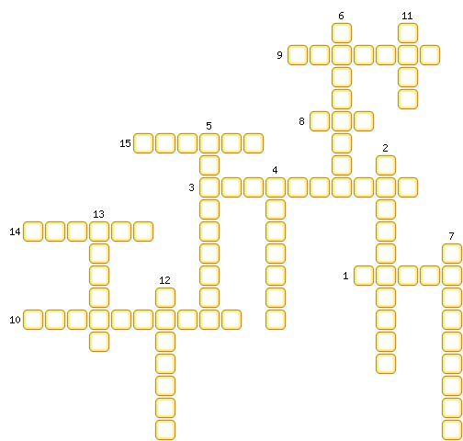
1. При каком виде трения возникает наибольшая сила трения.
2. Прибор для измерения силы.
3. Какой вид деформации происходит с резиновым жгутом, когда, взяв его за концы, разводят руки в сторону.
4. Сила, с которой Земля притягивает к себе тела.
5. Сила, возникающая при деформировании тела.
6. Вид деформации при свивании тонких проволочек в жгут.
7. Притяжение всех тел друг к другу.
8. Сила, с которой тело, притягиваясь к Земле, действует на опору или подвес.
9. Деформации, после которых тело возвращается к начальным размерам и форме.
10. Изменение формы и размера тела.
11. Термин, заменяющий во всех случаях взаимодействия тел слова «действие другого тела».
12. При каком виде трения возникает наименьшая сила трения?
13. Какая единица принята в СИ основной для измерения сил.
14. Сила взаимодействия поверхностей тел, которая препятствует их относительному движению.
15. Числовое значение силы.

Кроссворд «Сила тока, напряжение, сопротивление» (8 класс)
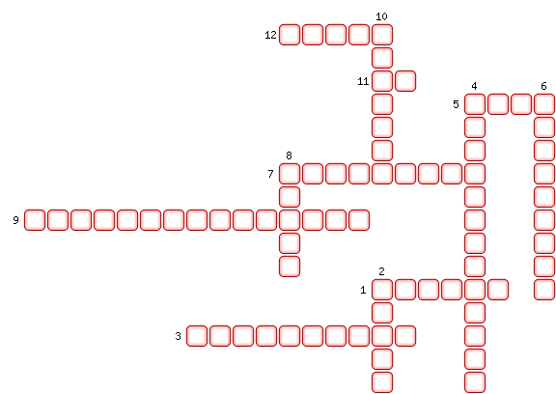
1. Единица измерения работы электрического тока.
2. Сопротивление проводника прямо пропорционально его […].
3. Характеристика, показывающая на участке цепи какую работу совершает электрическое поле, перемещая единичный положительный заряд от одного конца участка к другому.
4. Величина, которая характеризует электрические свойства проводника и от которой зависит сила тока.
5. Физическая величина, равная электрическому заряду, прошедшему в цепи через поперечное сечение проводника за 1 с.
6. Прибор для измерения силы тока.
7. Какой прибор предназначен для измерения электрического напряжения.
8. Единица измерения электрического напряжения.
9. Как соединены потребители электрического тока, если при выключении какого-либо одного потребителя тока, прекращается работа всей цепи?
10. Прибор, регулирующий силу тока в цепи.
11. Единица электрического сопротивления.
12. Единица силы тока.
4 конкурс « Тест онлайн»

7 класс
Команда тянет жребий для выбора темы теста, котрый они будут выполнять. Тест онлайн, взят из сайта Класс!ная физика для 7 класса http://class-fizika.narod.ru/test7.htm . Тест небольной от 3 до 5 вопросов, в зависимости от выбранной темы. В ходе теста сразу можно проверить правельность выбранных ответов.
Для 8 класса http://class-fizika.narod.ru/test8.htm
Команда тянет жребий для выбора темы теста, котрый они будут выполнять.

5 конкурс «Реши задачку»
Эти задания выполняются на интерактивной доске, учитель дели доску интерактивной ручкой пополам, и вызывает капитанов команд, которые выполняютт чертежи и рассчёты. Эти задания большого места на доске не займут, поэтому участники могут их выполнять на скорость и правильность одновременно.
7 класс
1. Улитка проползла прямолинейно 1м, затем сделала поворот, описав четверть окружности радиусом 1м, и проползла далее перпендикулярно первоначальному направлению движения еще 1м. Сделать чертеж, рассчитать пройденный путь и модуль перемещения, на чертеже не забыть показать вектор перемещения улитки.


8 класс
2. Движущийся автомобиль сделал разворот, описав половину окружности. Сделать чертеж, на котором указать пути и перемещения автомобиля за все время разворота и за треть этого времени. Во сколько раз пути, пройденные за указанные промежутки времени, больше модулей векторов соответствующих перемещений.


5 конкурс «Рефлексия»

Нарисовать в графическом редакторе рисунок, изобразив на нем как можно больше физических явлений и величин. Предоставляется по одному компьютеру каждой команде. Далее команды меняются местами, задача соперника посмотреть на рисунок и сказать, какие явления природы на нем изображены? Побеждает тот, кто больше всего изобразит явлений и величин, а так же объяснит явления и величины на компьютере соперника.

В заключении, пока жюри подводит итоги, учитель достаёт белый плакат на котором ни чего не изображено, но предварительно нанесена надпись кистью с молоком: «Благодарим за участие». Когда надпись высохла, её стало невидно. Дети видят абсолютно чистый лист. Берётся свечка и проводится снизу надписи, которая начинает проявлятся коричневым цветом. Ребята удивляются и познают новое.
Итак, мы подошли к завершению нашего мероприятия.
Что можно сказать о сегоднешнем мероприятии?
(Ответы учащихся).
Действительно, мир физики, многообразен и интересен. Физика находится вокруг нас!
Такие простые, но жизненные опыты очень нравятся ученикам, они наиболее запоминаемые.

